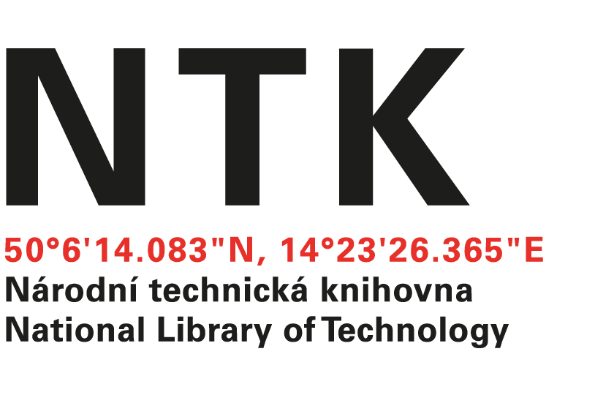
Objednávka

č. 155/EIZ/2024/NTK

Objednatel: | Dodavatel:
Národní technická knihovna | SUWECO CZ, s.r.o.
Technická 6/2710 | Sestupná 153/11
160 80 Praha 6 - Dejvice | 162 00 Praha 6
IČ: 61387142 | IČO: 25094769
DIČ: CZ61387142 | DIČ: CZ25094769

Dobrý den,

na základě Vámi zaslané nabídky ze dne 1. 11. 2024 u Vás objednáváme trvalý nákup aktualizací (do r. 2025 včetně) následujících encyklopedií od vydavatelství Wiley:
Encyclopedia of Applied Physics
Encyclopedia of Electrochemistry
Encyclopedia of Polymer Science and Technology

v hodnotě 393 432,23 Kč s DPH.

S pozdravem

xxxxxxxxx
Oddělení budování fondu
V Praze dne 11. 12. 2024
vyřizuje: xxxxxxxxxxxx
email: eiz@techlib.cz
telefon: +420 232 002 xxxx
Objednávku přijal/a:

